Sozialdemokratische

Fraktion

im Ortsbeirat 5
Niederrad – Sachsenhausen – Oberrad
05.05.2017

Installation eines Fußgängerwegs und/oder Bürgersteigs von der Seniorenwohnanlage im Mainfeld Niederrad Richtung Licht- und Luftbad

Der Ortsbeirat bittet den Magistrat, ab der Seniorenwohnanlage Niederrad im Mainfeld Richtung Licht- und Luftbad über die Mainfeldstraße auf der rechten Straßenseite einen Fußgängerweg und/oder Bürgersteig zu installieren.

Begründung:
Ab der Kreuzung Im Mainfeld/Kirchpfad gibt es auf dem Weg Richtung Main auf der rechten Seite keinen Fußgängerweg oder Bürgersteig mehr. Viele Bürger*innen nutzen den Weg über die Mainfeldstraße, da dies die direkte Verbindung Richtung Main oder Licht- und Luftbad darstellt. In der Mainfeldstraße ist überhaupt kein abgegrenzter Weg für Fußgänger vorhanden. Bürger*innen, die den Bürgersteig auf der rechten Seite (Westen) nutzen, müssen auf Höhe der Seniorenwohnanlage die Straßenseite wechseln, um dann, um in die Mainfeldstraße zu gelangen, erneut die Straßenseite zu queren.

Petra Korn-Overländer Rosita Jany
(Antragstellerin) (Fraktionsvorsitzende)

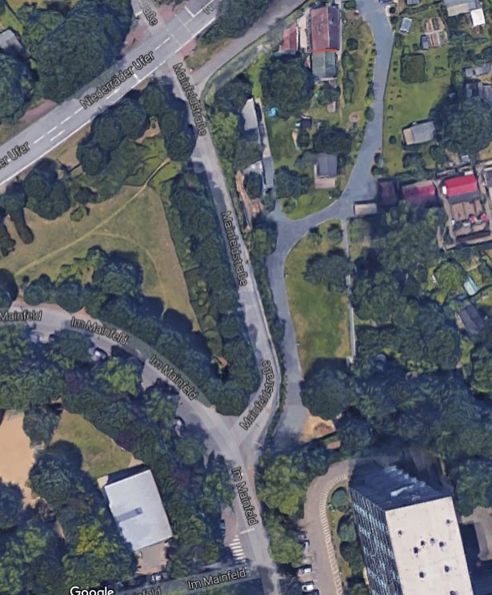
Quelle: Google Maps

